Dokumentacija

**APLIKACIJA ZA ON-LAJN KUPOVINU SLATKIŠA**

**Profesor:** prof. dr Vladislav Miškovic

**Asistent:** Milan Tair

**Student:** Nevena Pavlović

Contents

Uvod 2

Cilj razvoja 2

Obim Sistema 2

Prikaz proizvoda 2

Perspektiva proizvoda 2

Radno okruženje 2

Funkcije proizvoda 2

Karakteristike korisnika 3

Ograničenja 3

Reference 4

Specifikacija zahteva 4

Spoljašnji interfejs 4

Korisnički interfejsi 4

Softverski interfejsi 7

Hardverski interfejsi 7

Komunikacioni interfejsi 7

Funkcionalni zahtevi 7

Baza podataka 9

Projektna ograničenja 10

# Uvod

Ova dokumentacija daje pregled cilja razvoja, obima sistema, prikaz proizvoda, tj. njegovih osnovnih osobina, funkcionalnih i nefunkcionalnih zahteva i ostalih osobina i zahteva Aplikacije za on-lajn kupovinu slatkiša.

## Cilj razvoja

Prva verzija Aplikacije za on-lajn kupovinu slatkiša ima kao cilj proizvod koji omogućava olakšanu pretragu, pregled i kupovinu dobara, konkretno slatkiša, putem Interneta.

## Obim Sistema

Sistem dozvoljava korisnicima da filtraju, pregledju i dodaju u korpu produkte, a zatim prave porudžbine na svoju kućnu adresu. Administratori su oni koji uređuju slatkiše i odobravaju porudžbine napravljenje od strane kupaca.

## Prikaz proizvoda

### Perspektiva proizvoda

Aplikacija kojom će korisnici bez previše investiranog vremena lako moći da pregledaju katalog ponuđenih slatkiša i da kupe i dobiju kupljene slatkiše na svoju kućnu adresu.

### Radno okruženje

Aplikcija za on-lajn kupovinu slatkiša je veb aplikacija, stoga je za njeno korišćenje potreban računar sa pristupom Internet mreži. Koristi MVC šablon, a kao programske jezike koristi Vuejs razvojni okvir za svoj grafički korisnički interfejs, i Nodejs programski jezik na serverskoj strani. Ova dva sloja komuniciraju putem HTTP protokola. Za bazu se koristi MySql baza bodataka. Zahtevi za hardver ne postoje. Tokom njenog razvoja upotrebljava se Version Control Sytem, konkretno Git.

### Funkcije proizvoda

Korisnik može pregledati katalog slatkiša ponuđen u aplikaciji, može obaviti filtraciju tih slatkiša po uslovima (vrsta, boja, poreklo...), kada klikne na određen slatkiš biva preusmeren na stranicu sa informacijama o tom slatkišu, može ga dodati u korpu i ukloniti iz iste i na osnovu korpe napraviti porudžbinu. Ukoliko korisnik želi da pristupi administrativnom delu aplikacije, to može učiniti prijavom.

Slika 1. UML dijagram slučajeva korišćenja od strane krajnjeg korisnika

### Karakteristike korisnika

Postoje dva tipa korisnika: korisnik (posetilac sajta) i administrator. Aplikacija je namenjena široj javnosti i posetioci sajta mogu pregledati, filtrirati kataloge slatkiša i kupiti slatkiše bez potrebe za prijavom na aplikaciju. Aplikacija treba da bude intuitivna da korisnici sa malo iskustva sa e-kupovinom, ali i korisnici sa pređašnjim iskustvom mogu koristiti aplikaciju. Administratori poseduju prava na uređivanje sadržaja aplikacije ali za tu mogućnost moraju imati potrebne parametre za prijavu.

### Ograničenja

• Upotrebljivost

Aplikacija treba da doprinese efikasnom obavljanju kupovine time će biti dovoljno jednostavna i intuitivna za korišćenje tako da korisnicima nije potrebna pomoć tokom korišćenja, da nema grešaka pri obradi zahteva i da prosečno vreme obavljanja jedne kupovine ne traje duže od očekivanog.

• Performanse

Aplikacija treba da u što kraćem vremenskom periodu odgovori na zahteve korisnika (maksimum čekanja na odgovor je 2s).

• Bezbednost

Mere bezbednosti su postavljene da spreče neautorizovano manipulisanje podacima korisnika i podacima iz baze podataka. Samo administratori mogu da menjaju podatke i manipulišu istim.

• Pouzdanost

Aplikacija treba da funkcioniše s što manje grešaka i prekida u radu.

# Reference

**Projektni zahtev, Aplikacija za on-lajn kupovinu slatkiša,** <http://zadatak.singidunum.ac.rs/app/piivt-biranje-tema/?action=topic&id=38>

# Specifikacija zahteva

## Spoljašnji interfejs

### Korisnički interfejsi

Pri pristupu aplikaciji korisnik vidi stranicu Kataloga slatkiša sa izlistanim slatkišima. (Slika 2)

Iznad liste slatkiša postoje filteri po kojima korisnik može izvršiti filtriranje liste. Klikom na dugme za više informacija o slatkišu preusmerava korisnika na stranicu sa više informacija o slatkišu. (Slika 3)

U navigacionom header-u su linkovi kad Katalogu i ka korpi. Klikom na link Korpe, korisnik se preusmerava na stranicu gde može videti sadržaj svoje korpe i napraviti porudžbinu. Klikom na dugme za pravljenje porudžbine korisniku se prikazuje stranica sa formularom za popunjavanje podataka za dostavu. (Slika 4)

U gornjem desnom uglu je link ka stranici za prijavu ukoliko poseduje administratorski nalog. (Slika 5)

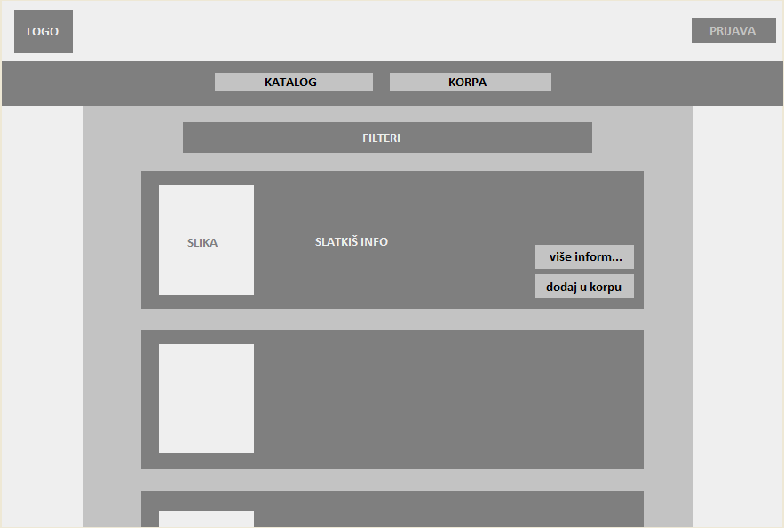

Slika 2 Skica korisničkog interfejsa, katalog stranica

Slika Stranica sa dodatnim informacijama o slatkišu

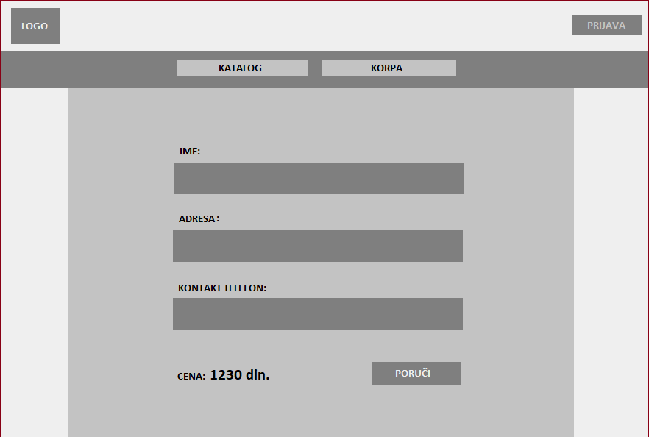

Slika Formular za popunjavanje informacija za naručivanje

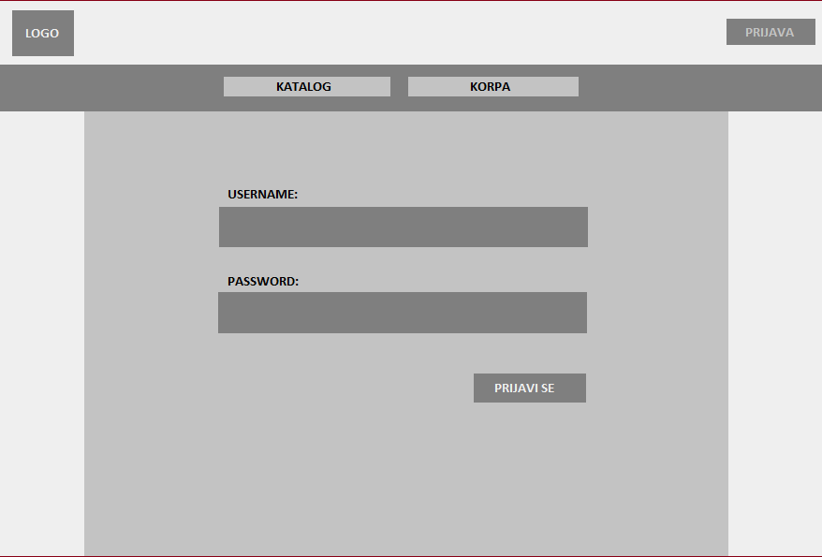

Slika Forma za prijavu administratora na aplikaciju

### Softverski interfejsi

Za upotrebu aplikacije potreban je bilo koji operativni sistem koji podržava upotrebu modernih pretraživača, aplikacija se primarno razvija za upotrebu na Google Chrome pretraživaču.

### Hardverski interfejsi

Aplikacija se može koristiti putem mobilnih telefona i računara koji imaju vezu ka Internet mreži.

### Komunikacioni interfejsi

Aplikacija koristi HTTP protokol.

## Funkcionalni zahtevi

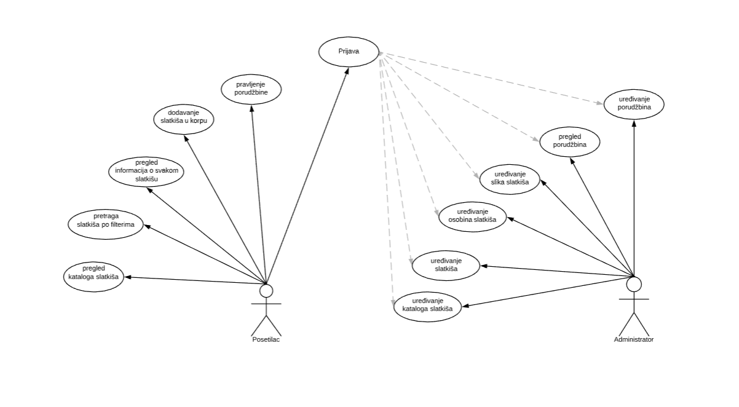

Slika 6 UML dijagram slučajeva korišćenja svih učesnika

Funkcije koje može da obavlja administrator:

* Uređivanje kataloga slatkiša

Kada administrator pristupi aplikaciji prijavljivanjem na nju, ima mogućnost uvida i manipulacije nad katalogom slatkiša u njoj. Može da vrši pregled slatkiša, ali i da ih briše i dodaje.

* Uređivanje slatkiša

Administrator može vršiti izmene informacija o nekom slatkišu, menjati mu ime, opis, cenu, dodavati ili brisati postojeće osobine slatkiša koji menja, te osobine su poreklo, boja, cena, vrsta sastojci.

* Uređivanje osobina slatkiša

Administrator može dodavati nove osobine, tj. poreklo, boje, vrste i sastojke u bazu podataka.

* Uređivanje slika slatkiša

Administrator pri unosu jednog slatkiša može postaviti više slika koje prikazuju izgled samog slatkiša, pri dodavanju slika on mora izabrati primarnu sliku koja će se prva prikazati korisniku pri pregledu kataloga. Pri izmeni slatkiša slike može i da obriše ili da doda nove.

* Pregled porudžbina

Kada korisnik aplikacije napravi porudžbinu, administrator ima uvid u to u vidu spiska svih porudžbina.

* Uređivanje porudžbine

Administrator putem svog administratorskog naloga može obeležiti porudžbinu kao realizovanu, prihvaćenu ili odbijenu. Početni status porudžbine je da je porudžbina na ‚‚čekanju”.

Funkcije koje može da obavlja korisnik:

* Pregled kataloga slatkiša

Korisnik kada pristupi aplikaciji, bez potrebe za prijavom, može videti izlistan katalog slatkiša koji su ponuđeni za kupovinu.

* Pretraga po filterima

Na stranici sa izlistanim katalogom slatkiša korisnik može odabrati određene uslove za prikaz određene selekcije slatkiša. Slatkiše može filtritati po opsegu cene, po boji, vrsti slatkiša, poreklu i osnovnim sastojcima

* Pregled informacija o svakom slatkišu

Klikom na slatkiš prikazan u listi svih slatkiša, korisnik se redirektuje na stranicu sa svim informacijama o tom slatkišu, te informacije su naziv, cena, vrsta, sastojci, poreklo, boja kao i galerija slika, ukoliko ih slatkiš ima.

* Uređivanje korpe

Korisnik pre pravljenja konačne porudžbine, mora napraviti selekciju slatkiša koje želi da kupi. On to može učiniti klikom na dugme za dodavanje slatkiša u korpu koje se nalazi pored svakog slatkiša. Informacije o sadržaju korpe se čuvaju lokalno u internet pregledaču korisnika sve dok on ne potvrdi njegovu porudžbinu.

* Pravljenje porudžbine

Kada je korisnik zadovoljan selekcijom slatkiša u svojoj korpi klikom na dugme za poručivanje korisniku se prikazuje formular sa naznačenom cenom porudžbine i delom za unos podataka o korisniku (ime, adresa za dostavu i broj telefona). Klikom na dugme za potvrđivanje, porudžbina se finalizuje.

## Baza podataka

Baza podataka Aplikacije za on-lajn kupovinu slatkiša predstavlja relacionu, MySql, bazu podataka.

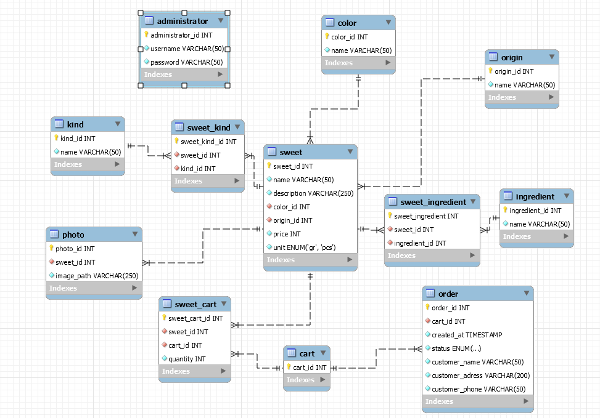

Slika 7 Dijagram baze podataka, ER dijagram

## Projektna ograničenja

Sem vremenskog, ne postoje ograničenja za projekat.